## Ans: A-1

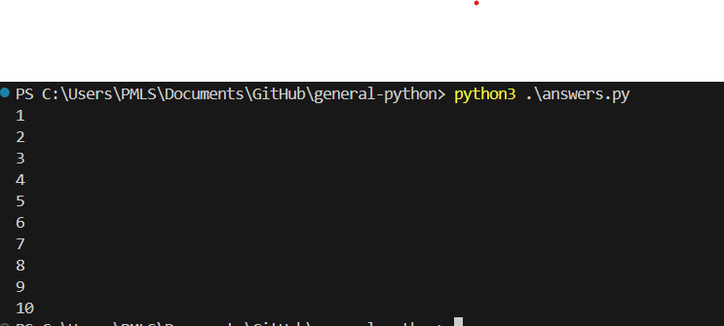

# Ans: A-2

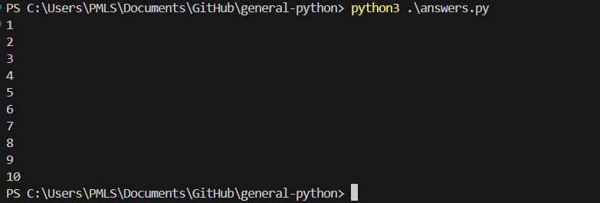

# Ans: A-3a

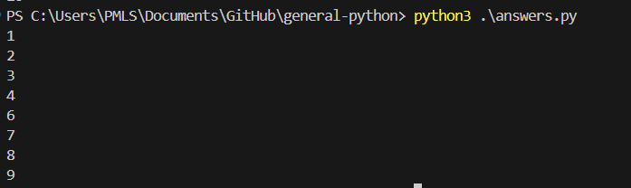

# Ans: A-3b

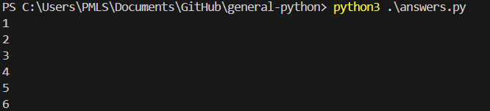

Ans: A-4

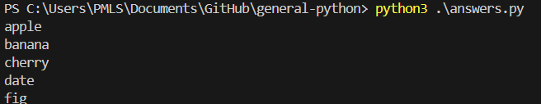

Ans: B-5

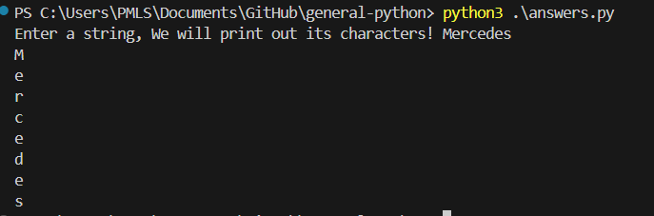

Ans: B-7



Ans: C-7

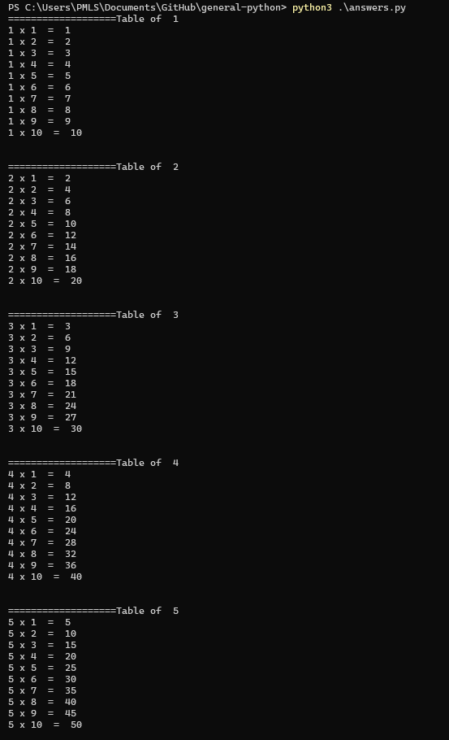

Ans: C-8

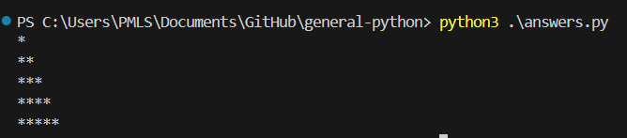

Ans: D-9

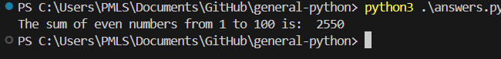

Ans: D-10

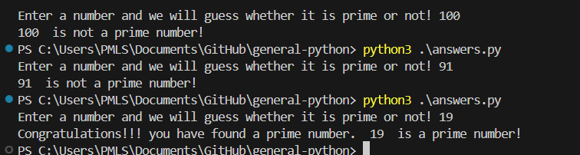

Ans: D-11

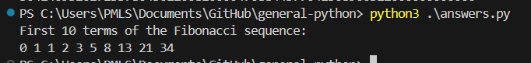

Ans: E-12

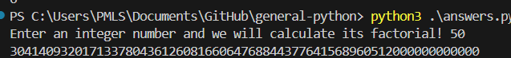

Ans: E-13

